Page 277. Exercice 9.
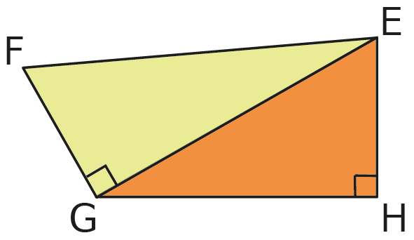
En utilisant les données de la figure ci-dessous, complète les égalités suivantes.

$$EF^{2}={}^{2}+{}^{2}$$
$$FG^{2}={}^{2}-{}^{2}$$
$$EG^{2}={}^{2}+{}^{2}$$
$$EG^{2}={}^{2}-{}^{2}$$
$$GH^{2}=…$$
$$EH^{2}=…$$

